1. Feladat (15 pont)

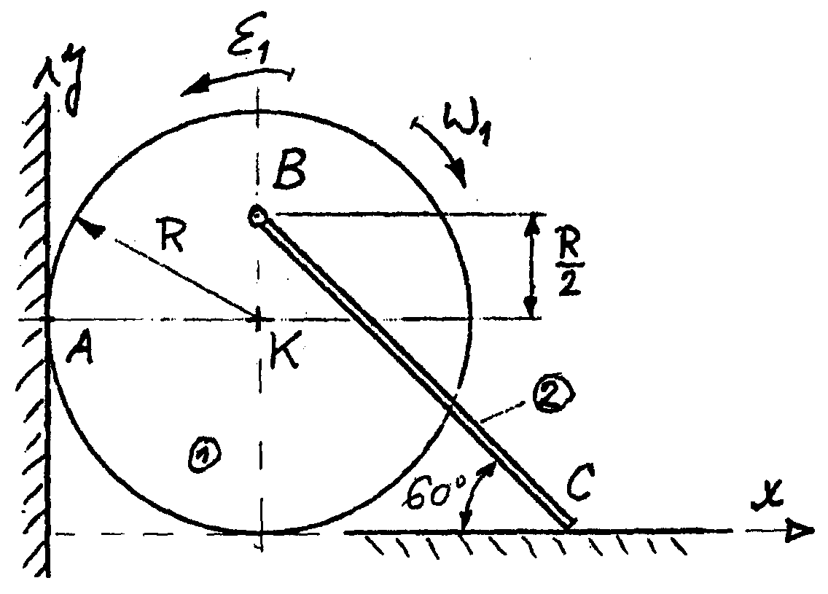
Az (1) jelű, R sugarú korong, csúszásmentesen gördül az y tengellyel párhuzamos falon. Pillanatnyi szögsebessége $ω_{1}$, szöggyorsulása $ε_{1}$. A (2) jelű rúd C pontjának pályája az x tengely. Adott mennyiségek:

$R=0\text{.}5m , ω_{1}=8\frac{1}{s}, ε_{1}=\text{16}\frac{1}{s^{2}} \text{.}$

- Határozza meg a (2) jelű test pillanatnyi forgáspontját az adott koordinátarendszerben.
- Számítsa ki a (2) jelű rúd C pontjának pillanatnyi $v_{C}$ sebességvektorát.
- Számítsa ki a (2) jelű rúd $ω_{2}$ szögsebes-ségvektorát.

2. Feladat (15 pont)
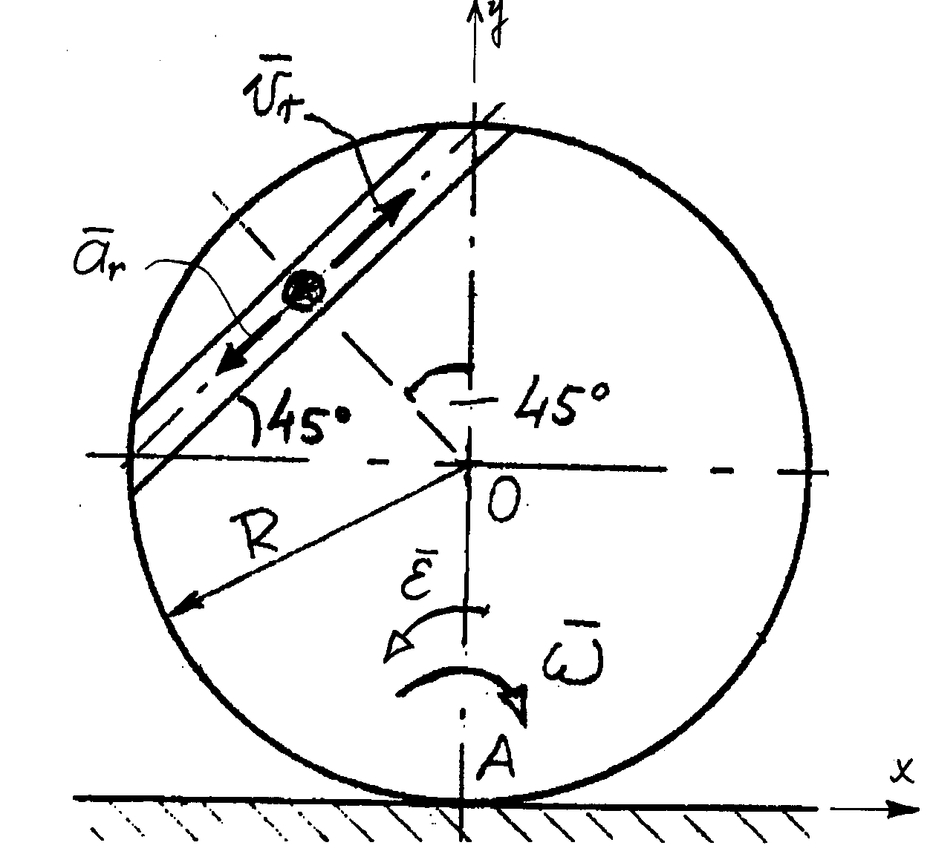
A vázolt korong a síkon csúszásmentesen gördül $ω$szögsebességgel és $ε$ szöggyorsulással. A homloklapjába munkált egyenes kényszerpályán $v_{r}$ relatív sebességgel és $a_{r}$relatív gyorsulással mozog az anyagi pontnak tekinthető golyó.
Adott mennyiségek:

$R=0\text{.}3 m , v_{r}=2\frac{m}{s}, a_{r}=\text{10} \frac{m}{s^{2}}, ω=8\frac{1}{s} , ε=5\frac{1}{s^{2}}\text{.}$

Számítsa ki a vázolt helyzetben a golyó
- $v_{a}$ abszolút sebességvektorát,
- $a_{a}$ abszolút gyorsulásvektorát.

3. Feladat ( 20 pont)
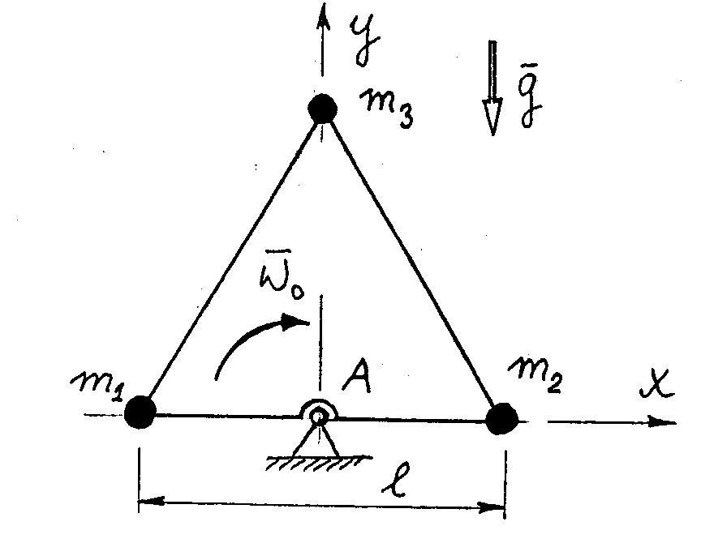
Szabályos háromszög alakú, elhanyagolható tömegű síklemez csúcsaihoz adott tömegű anyagi pontokat rögzítettek. A test függőleges síkban a rögzített A csukló körül pillanatnyi $ω_{0}$ szög-sebességgel forog. ( A forgástengely vízszintes.)
Adott mennyiségek:

$$\begin{aligned} l=0\text{.}5m , m_{1}=5\text{kg}, m_{2}=\text{10}\text{kg}, \\ m_{3}=\text{20} \text{kg}, ω_{0}=8\frac{1}{s}, g=\text{10}\frac{m}{s^{2}} \text{.}\end{aligned}$$

- Számítsa ki a pillanatnyi szöggyorsulást a vázolt helyzetben.
- Redukálja a test impulzusvektor-rendszerét az A pontra.
(c) Számítsa ki a test $ω_{1}$szögsebességét ${\text{180}}^{o}$-os szögelfordulás után.

